ĐẢNG CỘNG SẢN VIỆT NAM

TRƯỜNG THPT TRẦN HƯNG ĐẠO LONG TRỌNG TỔ CHỨC MÍT TINH KỶ NIỆM 95 NĂM NGÀY THÀNH LẬP ĐẢNG CỘNG SẢN VIỆT NAM
Hòa chung không khí phấn khởi của cả nước chào mừng kỷ niệm 95 năm ngày thành lập Đảng Cộng sản Việt Nam (03/02/1930 – 03/02/2025), sáng ngày 03/02/2025, trường THPT Trần Hưng Đạo đã long trọng tổ chức buổi mít tinh nhằm ôn lại truyền thống vẻ vang của Đảng, đồng thời giáo dục tinh thần yêu nước, lý tưởng cách mạng cho thế hệ trẻ.
Tham dự buổi Lễ, có sự tham dự của các đồng chí trong Ban Chi ủy, Ban Giám hiệu, các đồng chí Đảng viên, cán bộ, giáo viên, nhân viên, cùng toàn thể học sinh nhà trường. Trong không khí trang nghiêm, mở đầu chương trình, toàn thể đại biểu và học sinh đã thực hiện nghi thức chào cờ, hát Quốc ca, thể hiện niềm tự hào và lòng biết ơn sâu sắc đối với Đảng và Bác Hồ kính yêu.
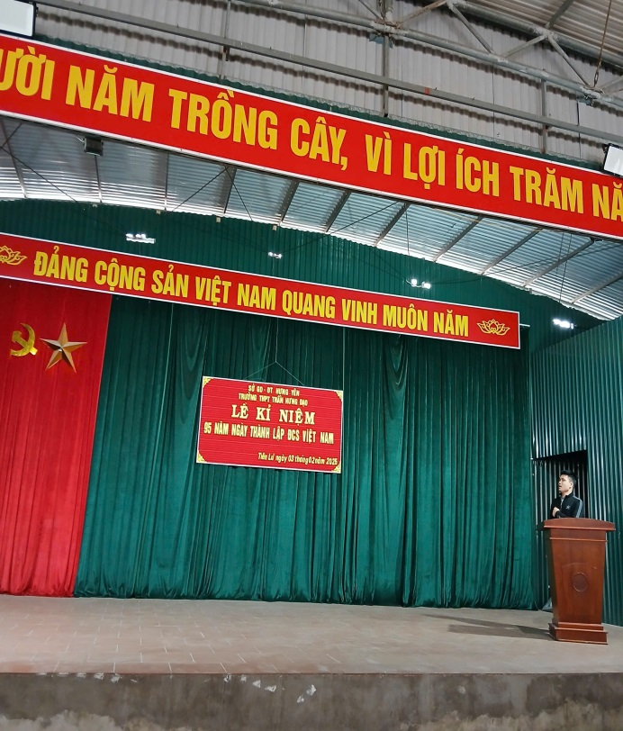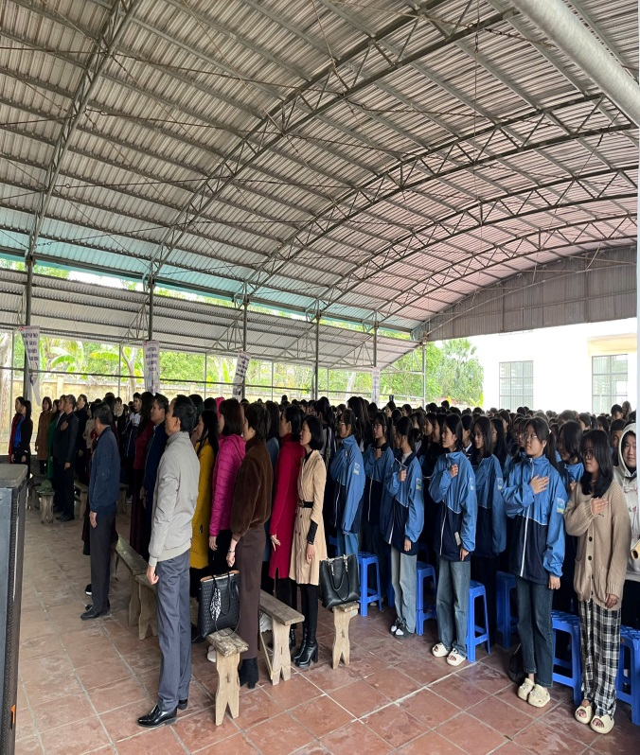
Nghi thức chào cờ, hát Quốc ca trong Lễ kỉ niệm 95 năm ngày thành lập ĐCS Việt Nam của thầy trò trường THPT Trần Hưng Đạo – Tiên Lữ- Hưng Yên

Phát biểu tại buổi Lễ, thầy Lê Anh Quân- Bí thư Chi bộ, Hiệu trưởng nhà trường, nhấn mạnh: Đảng Cộng sản Việt Nam ra đời là một mốc son chói lọi trong lịch sử dân tộc, từ khi ra đời đến nay, Đảng ta đã đưa cách mạng Việt Nam đi từ thắng lợi này đến thắng lợi khác, thắng lợi sau cao hơn thắng lợi trước và đặc biệt thắng lợi trong công cuộc xây dựng đất nước hiện nay. Trường THPT Trần Hưng Đạo tự hào là nơi đào tạo thế hệ trẻ, những chủ nhân tương lai của đất nước, luôn hướng tới mục tiêu giáo dục toàn diện, bồi dưỡng lý tưởng cách mạng cho học sinh.”
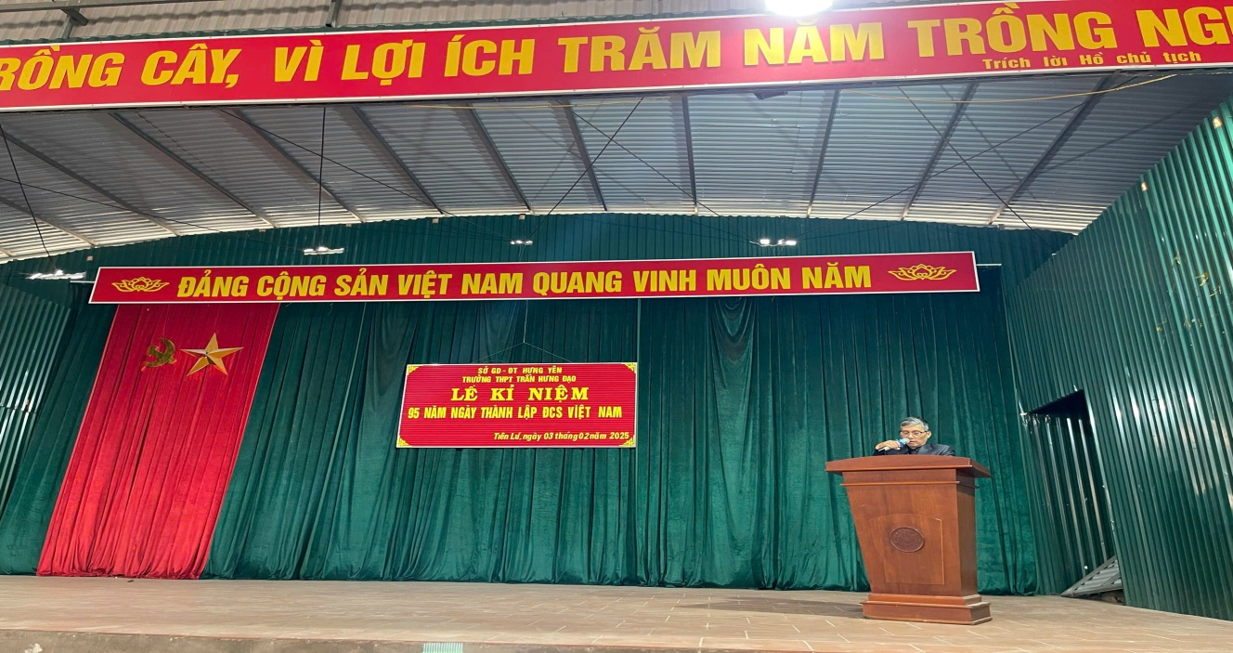
Thầy Lê Anh Quân- Bí thư Chi bộ, Hiệu trưởng nhà trường phát biểu tại buổi Lễ kỉ niệm 95 năm ngày thành lập ĐCS Việt Nam

Sau bài phát biểu đầy xúc động, các đồng chí Đảng viên, giáo viên, nhân viên và học sinh toàn trường đã cùng nhau ôn lại chặng đường lịch sử vẻ vang của Đảng thông qua bài Tuyên truyền kỉ niệm 95 năm ngày thành lập Đảng Cộng Sản Việt Nam do đồng chí Bùi Thế Nhưng- Chi ủy viên Chi bộ trường THPT Trần Hưng Đạo thực hiện.
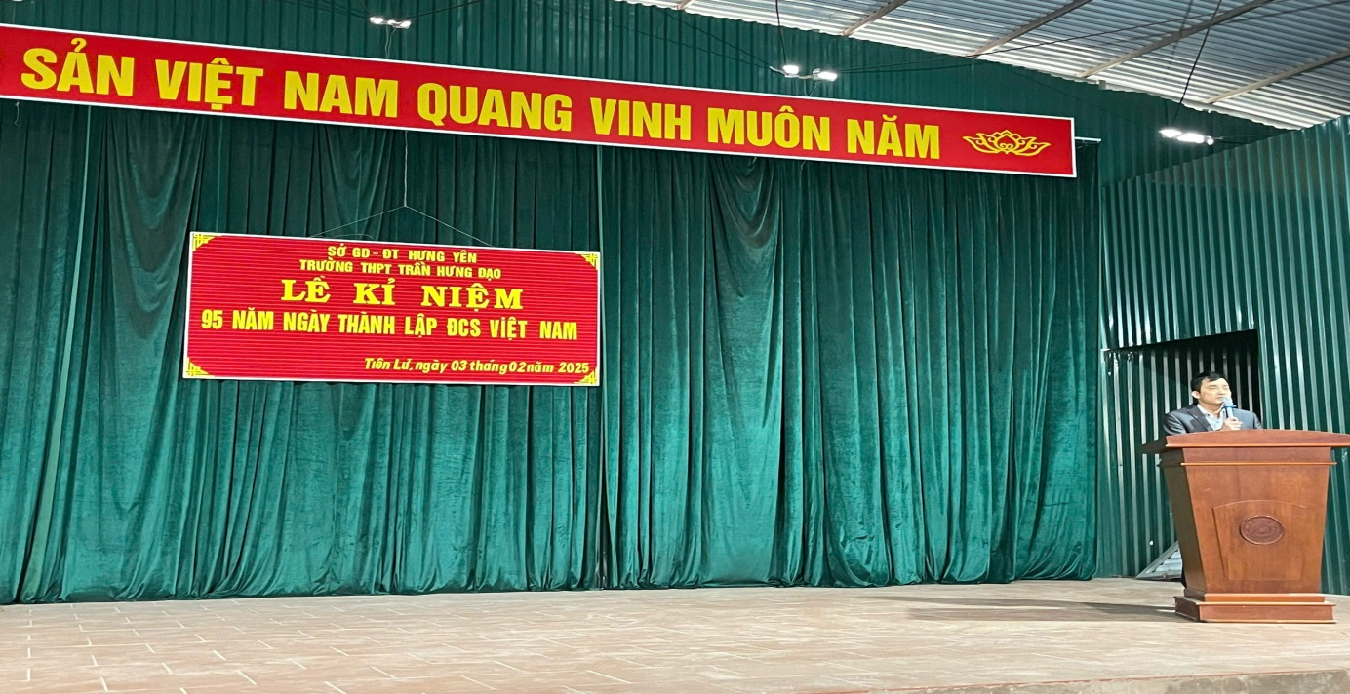
Thầy Bùi Thế Nhưng- Chi ủy viên Tuyên truyền kỉ niệm 95 năm ngày thành lập ĐCS Việt Nam

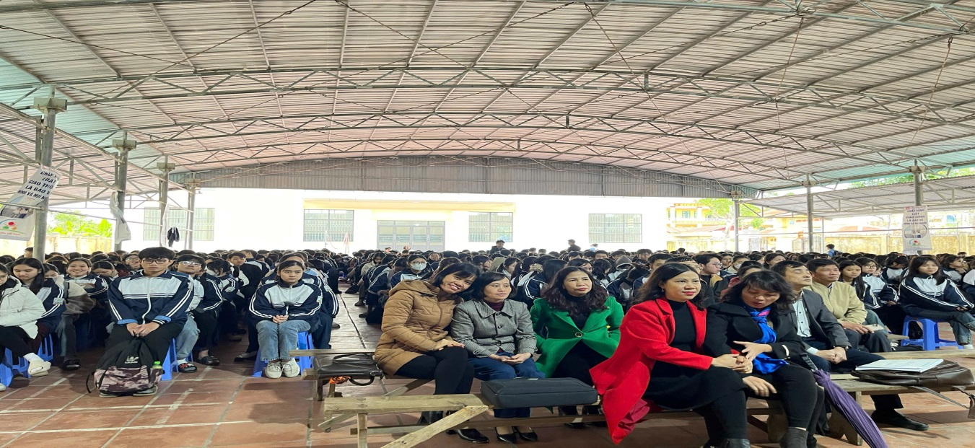
Thầy, cô và các em học sinh trường THPT Trần Hưng Đạo tham dự mít tinh kỉ niệm 95 năm ngày thành lập ĐCS Việt Nam

Đặc biệt, chương trình còn vinh danh các cá nhân, tập thể xuất sắc trong phong trào học tập và rèn luyện theo tư tưởng, đạo đức, phong cách Hồ Chí Minh. Những tấm gương tiêu biểu này chính là minh chứng cho sự nỗ lực không ngừng của thế hệ trẻ trong việc noi gương các thế hệ đi trước, góp phần xây dựng quê hương, đất nước ngày càng giàu mạnh.
Buổi mít tinh không chỉ là dịp để toàn thể Đảng viên, giáo viên, nhân viên và các em học sinh ôn lại truyền thống hào hùng của dân tộc, mà còn là cơ hội để khơi dậy tinh thần yêu nước, lòng tự hào dân tộc trong mỗi người. Từ đó, các em học sinh càng ý thức sâu sắc hơn về trách nhiệm của mình trong việc học tập, rèn luyện để trở thành những công dân có ích, đóng góp vào công cuộc phát triển đất nước.
Khép lại chương trình, những dư âm của buổi Lễ vẫn còn đọng lại trong lòng mỗi người tham dự. Sự kiện này không chỉ là hoạt động chào mừng ngày thành lập Đảng mà còn góp phần nâng cao nhận thức chính trị, tư tưởng cho thế hệ trẻ, tiếp nối truyền thống vẻ vang của cha ông, quyết tâm phấn đấu vì một tương lai tươi sáng hơn cho đất nước Việt Nam.
Tiên Lữ, Ngày 03 tháng 02 năm 2025
Người viết

Đặng Thị Lâm

